

**О внесении дополнений в приказ Министра юстиции Республики Казахстан от 30 января 2014 года № 34 "Об утверждении регламентов государственных услуг по вопросам регистрации прав на недвижимое имущество и регистрации залога движимого имущества, не подлежащего обязательной государственной регистрации"**

***Утративший силу***

Приказ Министра юстиции Республики Казахстан от 19 июня 2014 года № 213. Зарегистрирован в Министерстве юстиции Республики Казахстан 11 июля 2014 года № 9576. Утратил силу приказом и.о. Министра юстиции Республики Казахстан от 28 мая 2015 года № 300

      Сноска. Утратил силу приказом и.о. Министра юстиции РК от 28.05.2015 № 300 (вводится в действие по истечении десяти календарных дней после дня его первого официального опубликования).

      В соответствии с приказом Министра экономики и бюджетного планирования Республики Казахстан от 12 мая 2014 года № 133 «О внесении изменений и дополнений в приказ Министра экономики и бюджетного планирования Республики Казахстан от 14 августа 2013 года № 249 «Об утверждении Правил по разработке стандартов и регламентов государственных услуг», **ПРИКАЗЫВАЮ:**  
      1. Внести в приказ Министра юстиции Республики Казахстан от 30 января 2014 года № 34 «Об утверждении регламентов государственных услуг по вопросам регистрации прав на недвижимое имущество и регистрации залога движимого имущества, не подлежащего обязательной государственной регистрации» (зарегистрированный в Реестре государственной регистрации нормативных правовых актов № 9113, опубликованный 7 марта 2014 года в Информационно-правовой системе «Әділет») следующие дополнения:   
      в Регламенте государственной услуги «Государственная регистрация прав (обременений) на недвижимое имущество»:  
      дополнить пунктом 11 следующего содержания:  
      «11. Подробное описание последовательности процедур (действий), взаимодействий структурных подразделений (работников) услугодателя в процессе оказания государственной услуги, а также описание порядка взаимодействия с иными услугодателями и (или) центром обслуживания населения и порядка использования информационных систем в процессе оказания государственной услуги отражается в справочнике бизнес-процессов оказания государственной услуги согласно приложению 4 к настоящему регламенту.»;  
      дополнить приложением 4 в редакции согласно приложению 1 к настоящему приказу;  
      в Регламенте государственной услуги «Регистрация залога движимого имущества, не подлежащего обязательной государственной регистрации, и выдача дубликата свидетельства о регистрации залога движимого имущества, не подлежащего обязательной государственной регистрации»:  
      дополнить пунктом 13 следующего содержания:  
      «13. Подробное описание последовательности процедур (действий), взаимодействий структурных подразделений (работников) услугодателя в процессе оказания государственной услуги, а также описание порядка взаимодействия с иными услугодателями и (или) центром обслуживания населения и порядка использования информационных систем в процессе оказания государственной услуги отражается в справочнике бизнес-процессов оказания государственной услуги согласно приложению 4 к настоящему регламенту.»;  
      дополнить приложением 4 в редакции согласно приложению 2 к настоящему приказу;  
      в Регламенте государственной услуги «Выдача справки о зарегистрированных правах (обременениях) на недвижимое имущество и его технических характеристиках»:  
      дополнить пунктом 13 следующего содержания:  
      «13. Подробное описание последовательности процедур (действий), взаимодействий структурных подразделений (работников) услугодателя в процессе оказания государственной услуги, а также описание порядка взаимодействия с иными услугодателями и (или) центром обслуживания населения и порядка использования информационных систем в процессе оказания государственной услуги отражается в справочнике бизнес-процессов оказания государственной услуги согласно приложению 2 к настоящему регламенту.»;  
      дополнить приложением 2 в редакции согласно приложению 3 к настоящему приказу;  
      в Регламенте государственной услуги «Выдача копий документов регистрационного дела, заверенных регистрирующим органом, включая план (схемы) объектов недвижимости»:  
      дополнить пунктом 10 следующего содержания:  
      «10. Подробное описание последовательности процедур (действий), взаимодействий структурных подразделений (работников) услугодателя в процессе оказания государственной услуги, а также описание порядка взаимодействия с иными услугодателями и (или) центром обслуживания населения и порядка использования информационных систем в процессе оказания государственной услуги отражается в справочнике бизнес-процессов оказания государственной услуги согласно приложению 3 к настоящему регламенту.»;  
      дополнить приложением 3 в редакции согласно приложению 4 к настоящему приказу;  
      в Регламенте государственной услуги «Выдача справок об отсутствии (наличии) недвижимого имущества»:  
      дополнить пунктом 16 следующего содержания:  
      «16. Подробное описание последовательности процедур (действий), взаимодействий структурных подразделений (работников) услугодателя в процессе оказания государственной услуги, а также описание порядка взаимодействия с иными услугодателями и (или) центром обслуживания населения и порядка использования информационных систем в процессе оказания государственной услуги отражается в справочнике бизнес-процессов оказания государственной услуги согласно приложению 4 к настоящему регламенту.»;  
      дополнить приложением 4 в редакции согласно приложению 5 к настоящему приказу;  
      в Регламенте государственной услуги «Выдача справки по залогу движимого имущества, не подлежащего обязательной государственной регистрации»:  
      дополнить пунктом 9 следующего содержания:  
      «9. Подробное описание последовательности процедур (действий), взаимодействий структурных подразделений (работников) услугодателя в процессе оказания государственной услуги, а также описание порядка взаимодействия с иными услугодателями и (или) центром обслуживания населения и порядка использования информационных систем в процессе оказания государственной услуги отражается в справочнике бизнес-процессов оказания государственной услуги согласно приложению 3 к настоящему регламенту.»;  
      дополнить приложением 3 в редакции согласно приложению 6 к настоящему приказу;  
      в Регламенте государственной услуги «Выдача справок о зарегистрированных и прекращенных правах на недвижимое имущество»:  
      дополнить пунктом 14 следующего содержания:  
      «14. Подробное описание последовательности процедур (действий), взаимодействий структурных подразделений (работников) услугодателя в процессе оказания государственной услуги, а также описание порядка взаимодействия с иными услугодателями и (или) центром обслуживания населения и порядка использования информационных систем в процессе оказания государственной услуги отражается в справочнике бизнес-процессов оказания государственной услуги согласно приложению 4 к настоящему регламенту.»;  
      дополнить приложением 4 в редакции согласно приложению 7 к настоящему приказу;  
      в Регламенте государственной услуги «Выдача дубликата правоустанавливающего документа на недвижимое имущество»:  
      дополнить пунктом 11 следующего содержания:  
      «11. Подробное описание последовательности процедур (действий), взаимодействий структурных подразделений (работников) услугодателя в процессе оказания государственной услуги, а также описание порядка взаимодействия с иными услугодателями и (или) центром обслуживания населения и порядка использования информационных систем в процессе оказания государственной услуги отражается в справочнике бизнес-процессов оказания государственной услуги согласно приложению 3 к настоящему регламенту.»;  
      дополнить приложением 3 в редакции согласно приложению 8 к настоящему приказу;  
      в Регламенте государственной услуги «Выдача технического паспорта объектов недвижимости»:  
      дополнить пунктом 11 следующего содержания:  
      «11. Подробное описание последовательности процедур (действий), взаимодействий структурных подразделений (работников) услугодателя в процессе оказания государственной услуги, а также описание порядка взаимодействия с иными услугодателями и (или) центром обслуживания населения и порядка использования информационных систем в процессе оказания государственной услуги отражается в справочнике бизнес-процессов оказания государственной услуги согласно приложению 3 к настоящему регламенту.»;  
      дополнить приложением 3 в редакции согласно приложению 9 к настоящему приказу;  
      в Регламенте государственной услуги «Выдача дубликата технического паспорта объектов недвижимости»:  
      дополнить пунктом 11 следующего содержания:  
      «11. Подробное описание последовательности процедур (действий), взаимодействий структурных подразделений (работников) услугодателя в процессе оказания государственной услуги, а также описание порядка взаимодействия с иными услугодателями и (или) центром обслуживания населения и порядка использования информационных систем в процессе оказания государственной услуги отражается в справочнике бизнес-процессов оказания государственной услуги согласно приложению 3 к настоящему регламенту.»;  
      дополнить приложением 3 в редакции согласно приложению 10 к настоящему приказу.  
      2. Контроль за исполнением настоящего приказа возложить на Председателя Комитета регистрационной службы и оказания правовой помощи Министерства юстиции Республики Казахстан Абишева Б.Ш.  
      3. Настоящий приказ вводится в действие по истечении десяти календарных дней после дня его первого официального опубликования.

*Министр юстиции*  
*Республики Казахстан                       Б. Имашев*

Приложение 1        
к приказу Министра юстиции  
Республики Казахстан     
от 19 июня 2014 года № 213

Приложение 4           
к регламенту государственной услуги  
"Государственная регистрация прав   
(обременений) на недвижимое имущество"

**Справочник**  
**бизнес-процессов оказания государственной услуги**  
      «Государственная регистрация прав (обременений) на  
                  недвижимое имущество»

*\*При оказании услуги через Центры обслуживания населения*

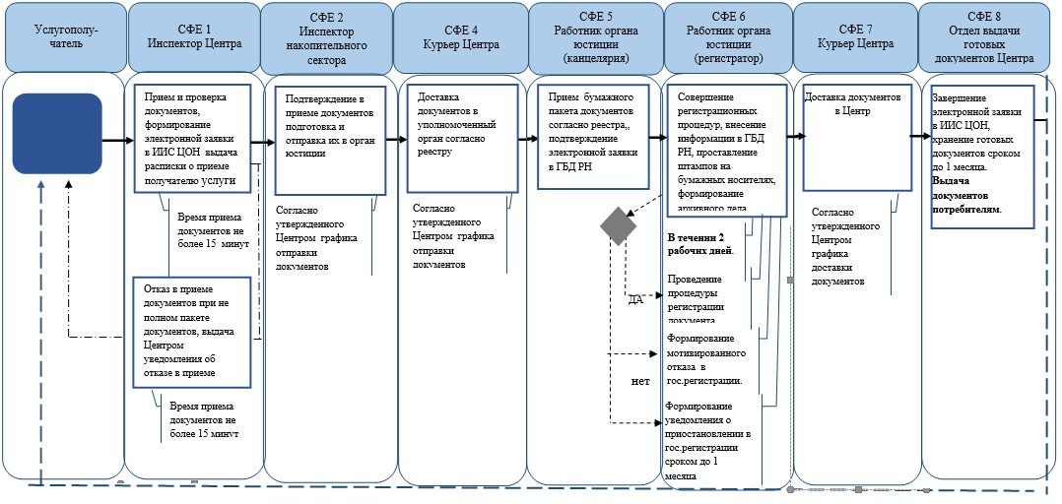

*\*\*При предоставлении услуги в электронном формате посредством*  
*Информационной системы ЕНИС*

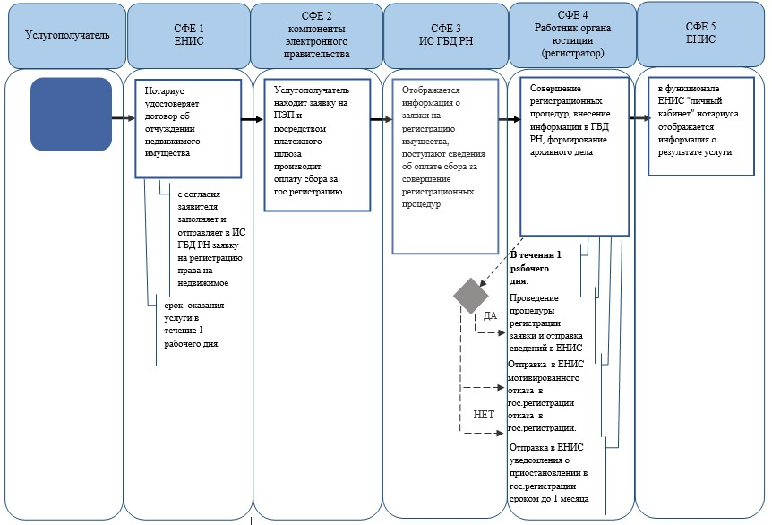

*СФЕ      - структурно-функциональная единица: взаимодействие  
структурных подразделений (работников) услугодателя, центра  
обслуживания населения, веб-портала «электронного правительства»;

|  |  |  |
| --- | --- | --- |
|  | - | начало или завершение оказания государственной услуги; |
|  | - | наименование процедуры (действия) услугополучателя и (или) СФЕ; |
|  | - | вариант выбора; |
|  | - | переход к следующей процедуре (действию) |
|  | - | ИС ГБД РН – Информационная система государственная база  данных «Регистр недвижимости»; |
|  | - | ИИС ЦОН - Интегрированная информационная система Центров  обслуживания населения; |
|  | - | ПЭП - Портал "Электронное правительство"; |
|  | - | ЕНИС - Единая нотариальная информационная система. |

Приложение 2       
к приказу         
Министра юстиции      
Республики Казахстан    
от 19 июня 2014 года № 213

Приложение 4                 
к регламенту государственной услуги  
"Регистрация залога движимого имущества,  
не подлежащего обязательной государственной  
регистрации, и выдача дубликата свидетельства   
о регистрации залога движимого имущества,  
не подлежащего обязательной          
государственной регистрации"

**Справочник**  
**бизнес-процессов оказания государственной услуги**  
       «Регистрация залога движимого имущества не подлежащего   
 обязательной государственной регистрации, и выдача дубликата  
    свидетельства о регистрации залога движимого имущества, не  
        подлежащего обязательной государственной регистрации»

*\*При оказании услуги через Центры обслуживания населения*

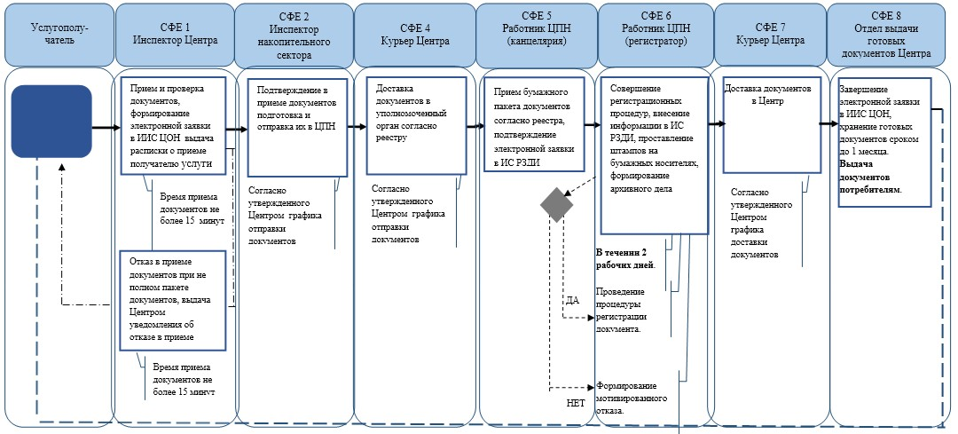

*\*\*При предоставлении услуги в электронном формате посредством*  
*Информационной системы РЗДИ*

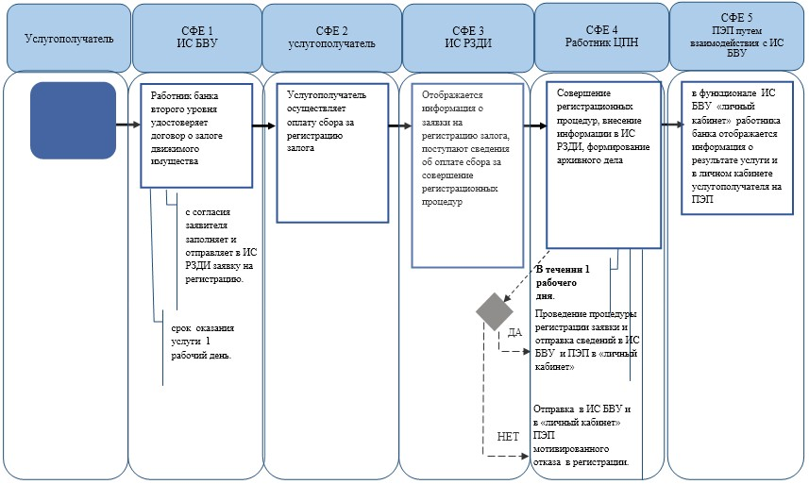

*СФЕ      - структурно-функциональная единица: взаимодействие  
структурных подразделений (работников) услугодателя, центра  
обслуживания населения, веб-портала «электронного правительства»;

|  |  |  |
| --- | --- | --- |
|  | - | начало или завершение оказания государственной услуги; |
|  | - | наименование процедуры (действия) услугополучателя и (или) СФЕ; |
|  | - | вариант выбора; |
|  | - | переход к следующей процедуре (действию) |
|  | - | ИИС ЦОН - Интегрированная информационная система Центров  обслуживания населения; |
|  | - | ПЭП – веб-портал «электронного правительства»; |
|  | - | ИС РЗДИ – информационная система регистрации залога движимого имущества; |
|  | - | РЗДИ - регистрации залога движимого имущества; |
|  | - | ЦПН – центры по недвижимости; |
|  | - | ИС БВУ – информационная система Банков второго уровня. |

Приложение 3        
к приказу Министра юстиции  
Республики Казахстан     
от 19 июня 2014 года № 213

Приложение 2                
к регламенту государственной услуги      
"Выдача справки о зарегистрированных      
правах (обременениях) на недвижимое     
имущество и его технических характеристиках"

**Справочник**  
**бизнес-процессов оказания государственной услуги**  
 «Выдача справки о зарегистрированных правах (обременениях)  
 на недвижимое имущество и его технических характеристиках»

*\*При оказании услуги посредством веб-портала «электронного*  
*правительства»*

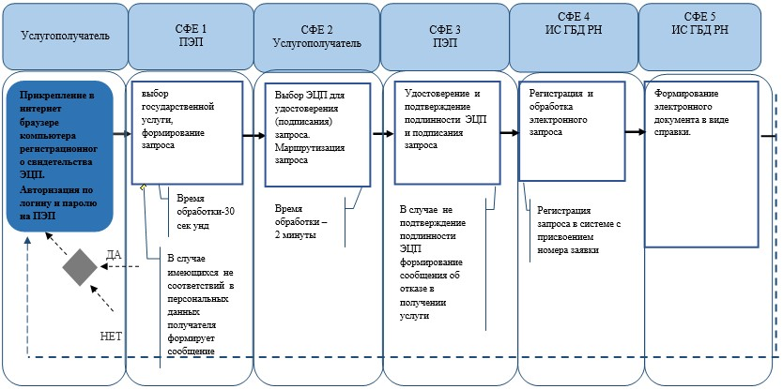

*\*\*При предоставлении услуги в электронном формате через Центры*  
                                  *обслуживания населения*  
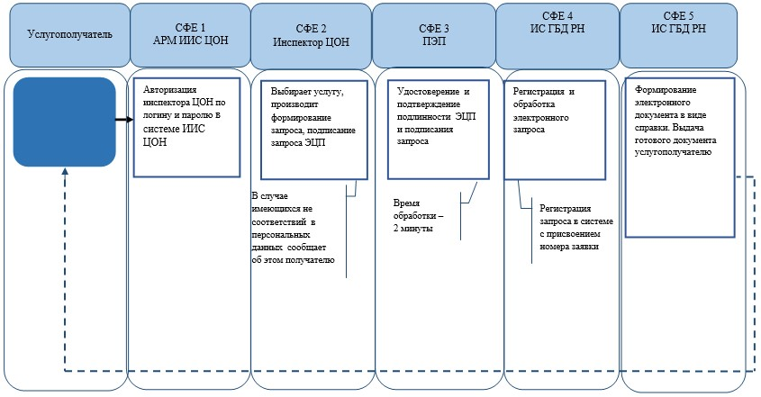

*СФЕ      - структурно-функциональная единица: взаимодействие  
структурных подразделений (работников) услугодателя, центра  
обслуживания населения, веб-портала «электронного правительства»;

|  |  |  |
| --- | --- | --- |
|  | - | начало или завершение оказания государственной услуги; |
|  | - | наименование процедуры (действия) услугополучателя и (или) СФЕ; |
|  | - | вариант выбора; |
|  | - | переход к следующей процедуре (действию) |
|  | - | ИС ГБД РН – Информационная система государственная база данных «Регистр недвижимости»; |
|  | - | ИИС ЦОН - Интегрированная информационная система Центров обслуживания населения; |
|  | - | АРМ ИИС ЦОН – Автоматизированное рабочее место оператора Интегрированной информационной системы Центров обслуживания населения; |
|  | - | ПЭП – веб-портал «Электронного правительства»; |
|  | - | ЭЦП - электронно-цифровая подпись. |

Приложение 4         
к приказу Министра юстиции  
Республики Казахстан     
от 19 июня 2014 года № 213

Приложение 3                
к регламенту государственной услуги      
"Выдача копий документов регистрационного  
дела, заверенных регистрирующим органом,  
включая план (схемы) объектов недвижимости"

**Справочник**  
**бизнес-процессов оказания государственной услуги**  
    «Выдача копий документов регистрационного дела, заверенных  
          регистрирующим органом, включая план (схемы)  
                    объектов недвижимости»

*\*При оказании услуги через Центры обслуживания населения*

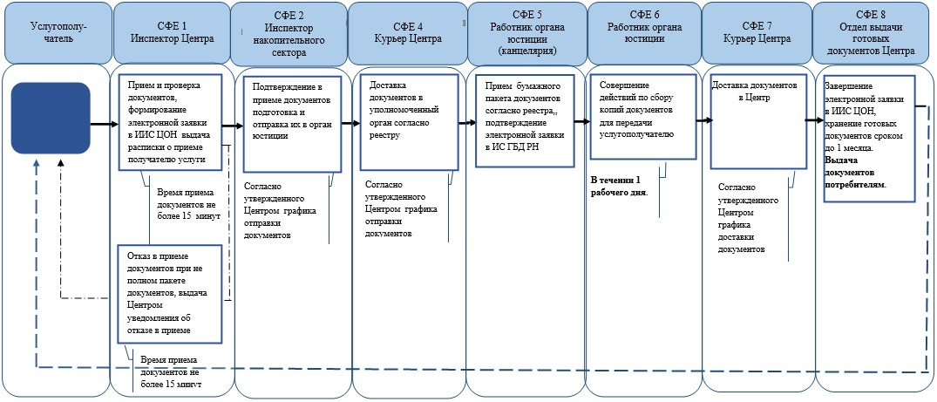

*СФЕ      - структурно-функциональная единица: взаимодействие  
структурных подразделений (работников) услугодателя, центра  
обслуживания населения, веб-портала «электронного правительства»;

|  |  |  |
| --- | --- | --- |
|  | - | начало или завершение оказания государственной услуги; |
|  | - | наименование процедуры (действия) услугополучателя и (или) СФЕ; |
|  | - | переход к следующей процедуре (действию) |
|  | - | ИС ГБД РН – информационная система государственная база данных «Регистр недвижимости»; |
|  | - | ИИС ЦОН – интегрированная информационная система Центров обслуживания населения. |

Приложение 5        
к приказу Министра юстиции  
Республики Казахстан     
от 19 июня 2014 года № 213

Приложение 4                
к регламенту государственной услуги      
"Выдача справки о отсутствии (наличии)  
недвижимого имущества"

**Справочник**  
**бизнес-процессов оказания государственной услуги**  
«Выдача справки о отсутствии (наличии) недвижимого имущества»  
                      (наименование государственной услуги)

*\*При оказании услуги посредством Портала электронного правительства*

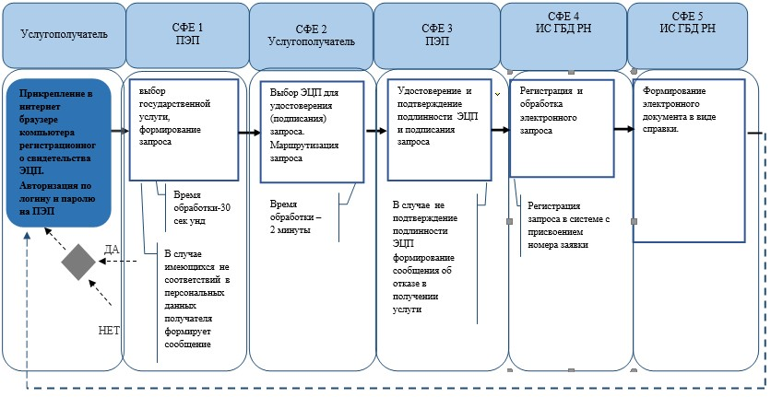

*\*\*При предоставлении услуги в электронном формате через Центры*  
                           *обслуживания населения*  
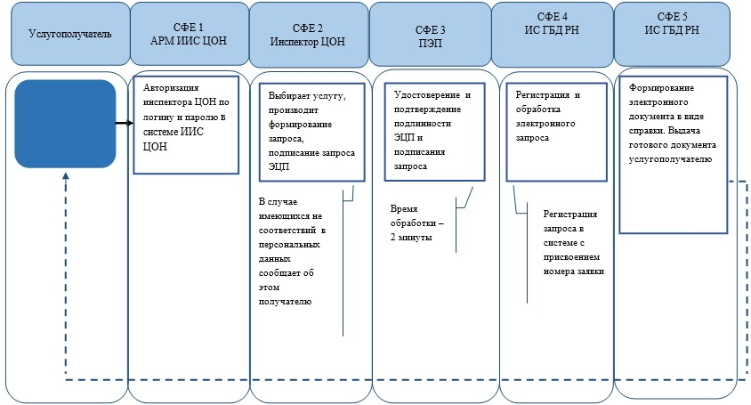

*СФЕ      - структурно-функциональная единица: взаимодействие  
структурных подразделений (работников) услугодателя, центра  
обслуживания населения, веб-портала «электронного правительства»;

|  |  |  |
| --- | --- | --- |
|  | - | начало или завершение оказания государственной услуги; |
|  | - | наименование процедуры (действия) услугополучателя и (или) СФЕ; |
|  | - | вариант выбора; |
|  | - | переход к следующей процедуре (действию) |
|  | - | ИС ГБД РН – информационная система государственная база данных «Регистр недвижимости»; |
|  | - | ИИС ЦОН - интегрированная информационная система Центров обслуживания населения; |
|  | - | АРМ ИИС ЦОН – автоматизированное рабочее место оператора Интегрированной информационной системы Центров обслуживания населения; |
|  | - | ПЭП – веб-портал «Электронное правительство»; |
|  | - | ЭЦП - электронно-цифровая подпись. |

Приложение 6        
к приказу Министра юстиции  
Республики Казахстан     
от 19 июня 2014 года № 213

Приложение 3                
к регламенту государственной услуги      
"Выдача справки по залогу движимого имущества,  
не подлежащего обязательной         
государственной регистрации"

**Справочник**  
**бизнес-процессов оказания государственной услуги**  
«Выдача справки по залогу движимого имущества, не подлежащего  
            обязательной государственной регистрации»

*\*При оказании услуги через Центры обслуживания населения*

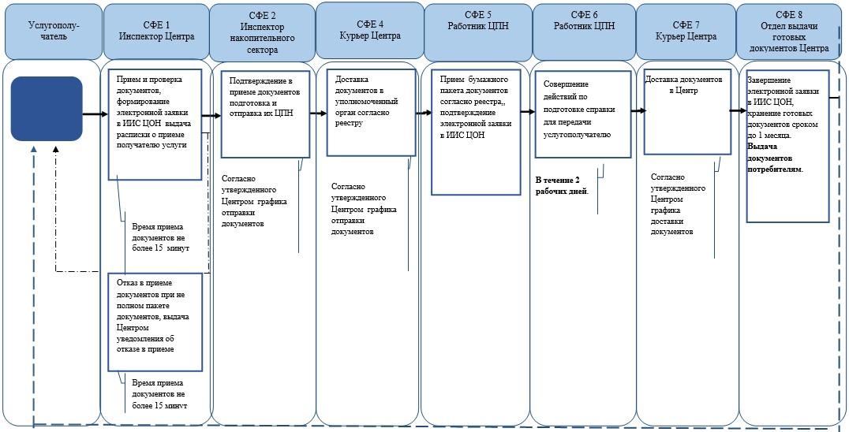

*СФЕ      - структурно-функциональная единица: взаимодействие  
структурных подразделений (работников) услугодателя, центра  
обслуживания населения.

|  |  |  |
| --- | --- | --- |
|  | - | начало или завершение оказания государственной услуги; |
|  | - | наименование процедуры (действия) услугополучателя и (или) СФЕ; |
|  | - | переход к следующей процедуре (действию) |
|  | - | ИИС ЦОН - интегрированная информационная система Центров обслуживания населения; |
|  | - | ЦПН – центр по недвижимости. |

Приложение 7        
к приказу Министра юстиции  
Республики Казахстан     
от 19 июня 2014 года № 213

Приложение 4                
к регламенту государственной услуги      
"Выдача справок о зарегистрированных и  
прекращенных правах на недвижимое имущество"

**Справочник**  
**бизнес-процессов оказания государственной услуги**  
 «Выдача справок о зарегистрированных и прекращенных правах  
                     на недвижимое имущество»

*\*При оказании услуги посредством Портала электронного правительства*

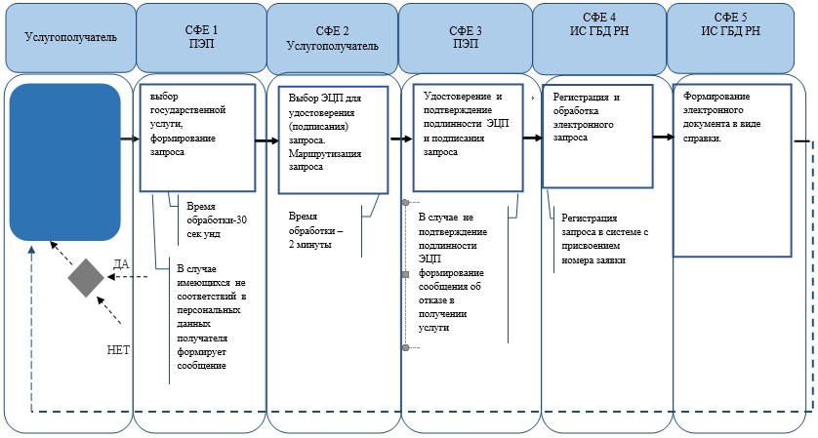

*\*\*При предоставлении услуги в электронном формате через Центры*  
                       *обслуживания населения*

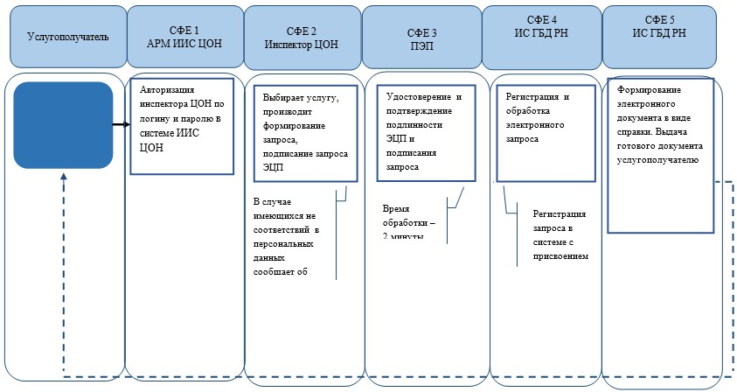

*СФЕ      - структурно-функциональная единица: взаимодействие  
структурных подразделений (работников) услугодателя, центра  
обслуживания населения, веб-портала «электронного правительства»;

|  |  |  |
| --- | --- | --- |
|  | - | начало или завершение оказания государственной услуги; |
|  | - | наименование процедуры (действия) услугополучателя и (или) СФЕ; |
|  | - | вариант выбора; |
|  | - | переход к следующей процедуре (действию) |
|  | - | ИС ГБД РН – информационная система государственная база  данных «Регистр недвижимости»; |
|  | - | ИИС ЦОН - интегрированная информационная система Центров  обслуживания населения; |
|  | - | АРМ ИИС ЦОН – автоматизированное рабочее место оператора Интегрированной информационной системы Центров обслуживания населения; |
|  | - | ПЭП – веб-портал «электронного правительства»; |
|  | - | ЭЦП - электронно-цифровая подпись. |

Приложение 8        
к приказу Министра юстиции  
Республики Казахстан     
от 19 июня 2014 года № 213

Приложение 3                
к регламенту государственной услуги      
"Выдача дубликата правоустанавливающего документа  
на недвижимое имущество"

**Справочник**  
**бизнес-процессов оказания государственной услуги**  
      «Выдача дубликата правоустанавливающего документа на  
                     недвижимое имущество»

*\*При оказании услуги через Центры обслуживания населения*

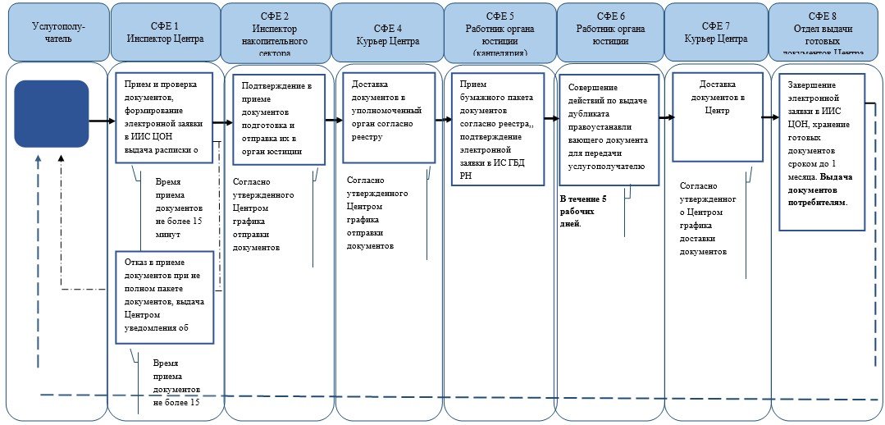

*СФЕ      - структурно-функциональная единица: взаимодействие  
структурных подразделений (работников) услугодателя, центра  
обслуживания населения, веб-портала «электронного правительства»;

|  |  |  |
| --- | --- | --- |
|  | - | начало или завершение оказания государственной услуги; |
|  | - | наименование процедуры (действия) услугополучателя и (или) СФЕ; |
|  | - | переход к следующей процедуре (действию) |
|  | - | ИС ГБД РН – информационная система государственная база данных «Регистр недвижимости»; |
|  | - | ИИС ЦОН - интегрированная информационная система Центров обслуживания населения. |

Приложение 9        
к приказу Министра юстиции  
Республики Казахстан     
от 19 июня 2014 года № 213

Приложение 3                   
к регламенту государственной услуги         
"Выдача технического паспорта объектов недвижимости"

**Справочник**  
**бизнес-процессов оказания государственной услуги**  
        «Выдача технического паспорта объектов недвижимости»

*\*При оказании услуги через Центры обслуживания населения*

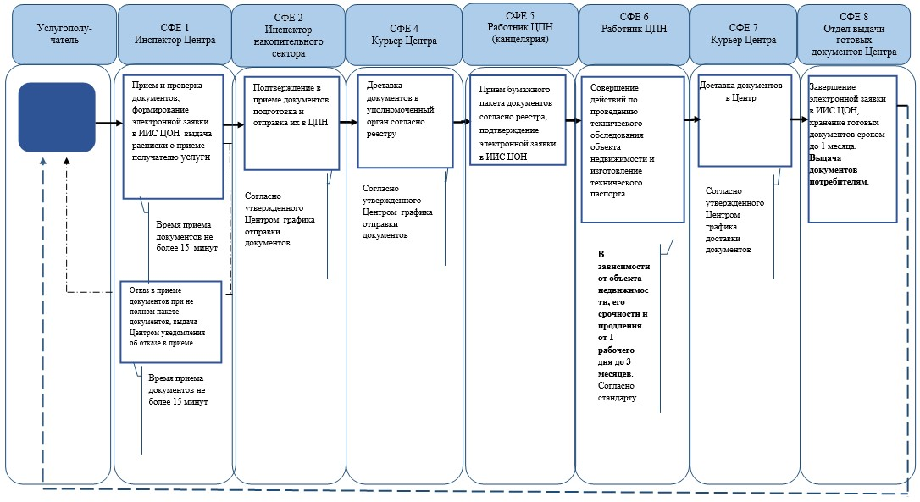

*\*\*При предоставлении услуги в электронном формате посредством*  
*веб-портала «электронного правительства»*

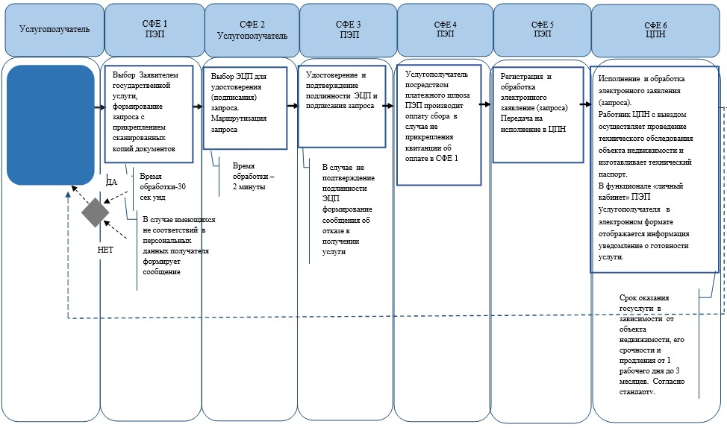

*СФЕ      - структурно-функциональная единица: взаимодействие  
структурных подразделений (работников) услугодателя, центра  
обслуживания населения, веб-портала «электронного правительства»;

|  |  |  |
| --- | --- | --- |
|  | - | начало или завершение оказания государственной услуги; |
|  | - | наименование процедуры (действия) услугополучателя и (или) СФЕ; |
|  | - | вариант выбора; |
|  | - | переход к следующей процедуре (действию) |
|  | - | ИИС ЦОН – интегрированная информационная система центров обслуживания населения; |
|  | - | ПЭП – веб-портал «электронного правительства»; |
|  | - | ЦПН – центр по недвижимости; |
|  | - | ЭЦП – электронно-цифровая подпись. |

Приложение 10        
к приказу Министра юстиции  
Республики Казахстан     
от 19 июня 2014 года № 213

Приложение 3              
к регламенту государственной услуги   
"Выдача дубликата технического паспорта   
объектов недвижимости"

**Справочник**  
**бизнес-процессов оказания государственной услуги**  
 «Выдача дубликата технического паспорта объектов недвижимости»

*\*При оказании услуги через Центры обслуживания населения*

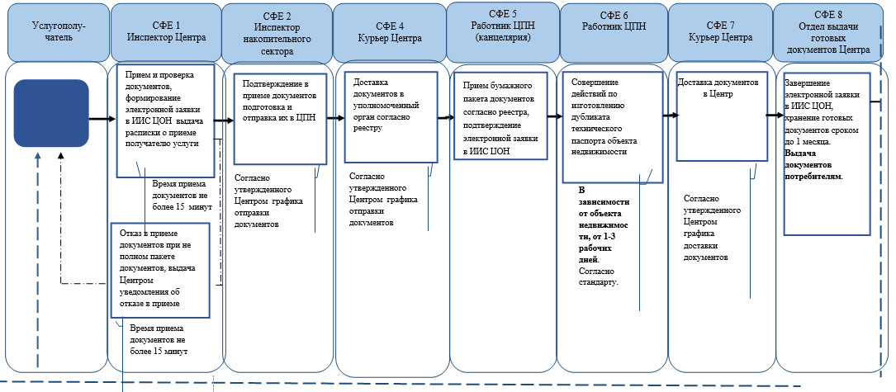

*\*\*При предоставлении услуги в электронном формате посредством*  
*веб-портала «электронного правительства»*

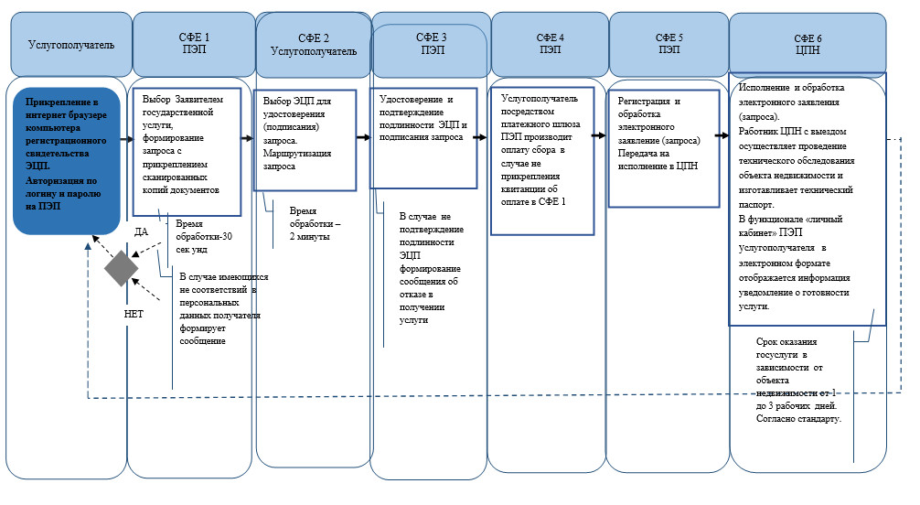

*СФЕ      - структурно-функциональная единица: взаимодействие  
структурных подразделений (работников) услугодателя, центра  
обслуживания населения, веб-портала «электронного правительства»;

|  |  |  |
| --- | --- | --- |
|  | - | начало или завершение оказания государственной услуги; |
|  | - | наименование процедуры (действия) услугополучателя и (или) СФЕ; |
|  | - | вариант выбора; |
|  | - | переход к следующей процедуре (действию) |
|  | - | ИИС ЦОН – интегрированная информационная система центров обслуживания населения; |
|  | - | ПЭП – веб-портал «электронного правительства»; |
|  | - | ЦПН – центр по недвижимости; |
|  | - | ЭЦП – электронно-цифровая подпись. |

© 2012. РГП на ПХВ «Институт законодательства и правовой информации Республики Казахстан» Министерства юстиции Республики Казахстан